Charles Balmant Jamil

Mateus Henrique Andreatta

RELAÇÃO DE ARTEFATOS

ESPECIFICAÇÃO DO PROJETO

Plataforma para Gerenciamento de Condomínios Rurais

(Meu Campestre)

Trabalho apresentado como requisito parcial para a disciplina de **Projeto Final I: Especificação e Design**, do curso de Bacharelado em Sistemas de Informação, da PUCPR.

Orientadoras:

Profa. Joselaine Valaski

Profa. Cristina Verçosa P. B. de Souza

Curitiba

2022

SUMÁRIO

ARTEFATO 1: Quadro “3 Objetivos” 3

ARTEFATO 2: Quadro “é – não é – faz – não faz” 4

ARTEFATO 3: Quadro “Visão de Produto”. 5

ARTEFATO 4: Canvas PBB 6

ARTEFATO 5: Relação de User Stories 7

ARTEFATO 6: Diagrama Entidade-Relacionamento (DER) 8

ARTEFATO 7: Diagrama de Classes 9

ARTEFATO 8: Demais Diagramas 10

REFERÊNCIA BIBLIOGRÁFICAS 10

ÍNDICE DE ILUSTRAÇÕES

Figura 1 – Quadro “3 Objetivos”. 3

Figura 2 – Quadro “é – não é – faz – não faz”. 4

Figura 3 – Quadro "Visão de Produto". Fonte: AGUIAR, F. 2018. 5

Figura 4 – Canvas PBB: "Product Backlog Building". Fonte: AGUIAR, F. 2018. 6

Figura 5 - User Stories e Critérios de Aceite. Fonte: AGUIAR, F. 2018. 7

Figura 6 – Exemplo: DER construído com de engenharia reversa (MySQL Workbench). 8

Figura 7 – Exemplo: Diagrama de Classes. 9

# ARTEFATO 1: Quadro “3 Objetivos”

|  |  |
| --- | --- |
| **ARTEFATO 1**: Quadro “3 Objetivos” | |
| **NOME DO PRODUTO**: Meu Campestre | |
| **OBJETIVOS** | **DESCRIÇÃO** |
| 1 | Facilitar a gerência de condomínios |
| 2 | Dar autonomia e controle para condôminos de informações e processos que lhe competem |
| 3 | Aumentar a segurança dos moradores e colaboradores do condomínio |

Figura 1 – Quadro “3 Objetivos”.

# ARTEFATO 2: Quadro “é – não é – faz – não faz”

|  |  |
| --- | --- |
| **ARTEFATO 2**: Quadro “é – não é – faz – não faz” | |
| **NOME DO PRODUTO**: Meu Campestre | |
| **É**  É uma plataforma de gerenciamento de condomínios rurais | **Não é**  Uma plataforma de aluguel/venda de chácaras  Uma plataforma de anúncio de serviços para chácaras |
| **Faz**  Controle de portaria  Controle de hidrômetro  Controle de alertas  Controle de reserva de áreas comuns  Controle de perfil do condomínio | **Não faz**  Não faz marketing do condomínio  Não realiza cobrança de taxa de condomínio |

Figura 2 – Quadro “é – não é – faz – não faz”.

# ARTEFATO 3: Quadro “Visão de Produto”.

|  |  |
| --- | --- |
| **ARTEFATO 3**: Quadro “Visão de Produto” | |
| **NOME DO PRODUTO**: Meu Campestre | |
| **CLIENTE-ALVO** | Síndicos, Administrador, donos de imóveis e condôminos de condomínios rurais |
| **CATEGORIA-SEGMENTO** | Plataforma responsiva web |
| **BENEFÍCIO-CHAVE** | Facilitar a gerência e controle de processos do condomínio rural |
| **DIFERENCIADO-CHAVE** | Atendimento especializado em condomínios rurais |
| **META-VALOR.** | Aumentar a segurança e autonomia dos moradores e colaboradores do condomínio |

Figura 3 – Quadro "Visão de Produto". Fonte: AGUIAR, F. 2018.

# ARTEFATO 4: Canvas PBB

Desenvolvido 3 PBB – Product Backlog Building, sendo um para cada persona: Condôminos, síndico, e porteiro e podem ser acessados pelo link: <https://miro.com/app/board/uXjVOGRjLyc=/?invite_link_id=532357743358>



Figura 4 – Canvas PBB: "Product Backlog Building". Fonte: AGUIAR, F. 2018.

# ARTEFATO 5: Relação de User Stories

|  |  |  |
| --- | --- | --- |
| **ARTEFATO 5:** Relação de User Stories | | |
| **FEATURE PBI**: Gerenciamento de usuários | | |
| **USER**  **STORY 1** | **COMO**: Síndico  **POSSO**: gerenciar cadastro de condôminos  **PARA**: ter o controle das pessoas que moram no condomínio | |
| **CRITÉRIO**  **DE**  **ACEITE 1** | **DADO QUE:** Tenho um condômino não cadastrado  **QUANDO:** Eu realizo o cadastro do condômino  **ENTÃO:** Consigo visualizar o condômino na listagem |
| **CRITÉRIO**  **DE**  **ACEITE 2** | **DADO QUE:** Tenho um condômino não cadastrado  **QUANDO:** Eu entro com um CPF já cadastrado  **ENTÃO:** O sistema impede o cadastro, informando que já tem esse CPF em uso. |
| **USER**  **STORY 2** | **COMO**: Síndico  **POSSO**: gerenciar cadastro de porteiros  **PARA**: ter o controle dos porteiros que prestam serviço no condomínio | |
| **CRITÉRIO**  **DE**  **ACEITE 1** | **DADO QUE:** Tenho um porteiro não cadastrado  **QUANDO:** Eu realizo o cadastro do porteiro.  **ENTÃO:** Consigo visualizar o porteiro na listagem de usuários do condomínio |
| **CRITÉRIO**  **DE**  **ACEITE 2** | **ADO QUE:** Tenho um porteiro não cadastrado  **QUANDO:** Eu entro com um CPF já cadastrado  **ENTÃO:** O sistema impede o cadastro, informando que já tem esse CPF em uso. |

Figura 5 - User Stories e Critérios de Aceite. Fonte: AGUIAR, F. 2018.

# ARTEFATO 6: Diagrama Entidade-Relacionamento (DER)

|  |
| --- |
| **ARTEFATO 6:** Diagrama Entidade-Relacionamento (DER) |
|  |

Figura 6 – Exemplo: DER construído com de engenharia reversa (MySQL Workbench).

# ARTEFATO 7: Diagrama de Classes

|  |
| --- |
| **ARTEFATO 7:** Diagrama de Classes |
|  |

Figura 7 – Exemplo: Diagrama de Classes.

# ARTEFATO 8: Demais Diagramas

Repositórios:

FrontEnd:

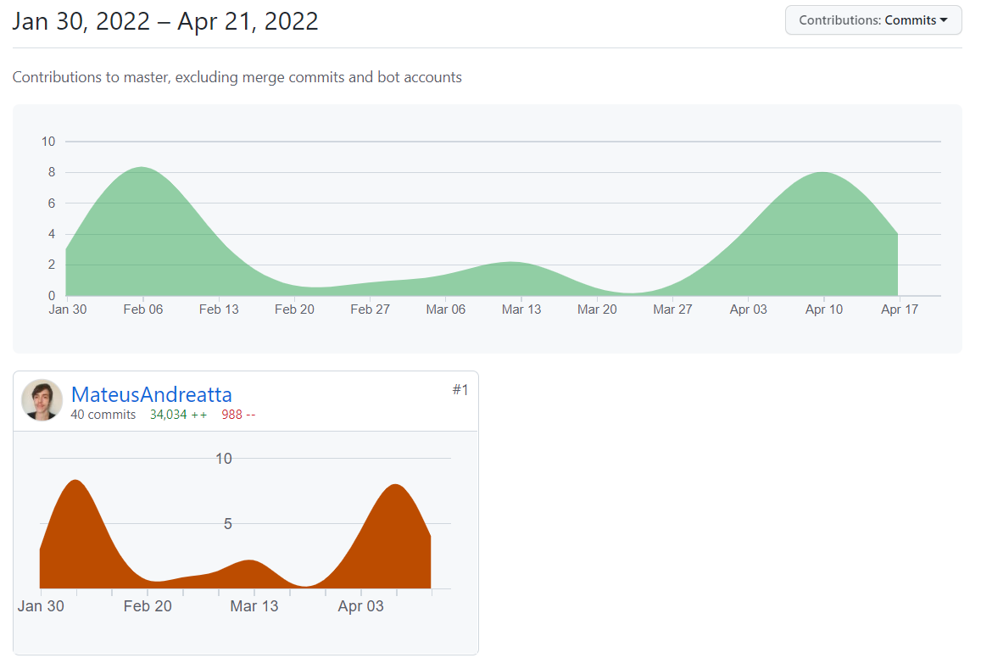

<https://github.com/MateusAndreatta/meucampestre-web/graphs/contributors>

Backend:

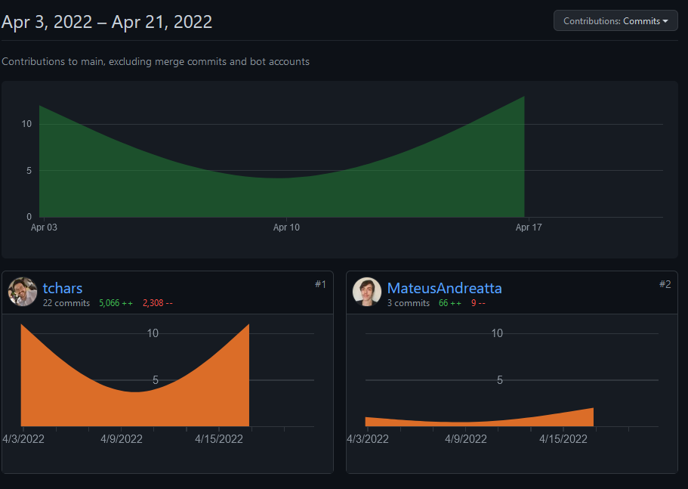

<https://github.com/tchars/meucampestre-webapi/graphs/contributors>

Trello

<https://trello.com/b/zZZd9tob/kanban-quadro-tcc>

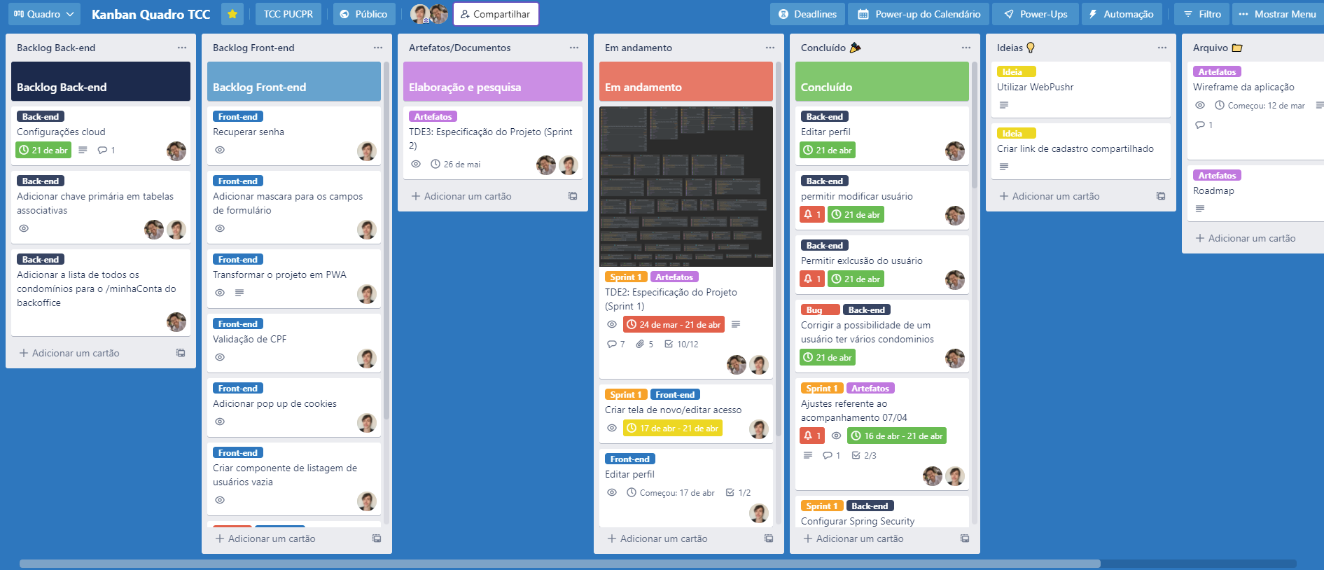

Vídeo TDE 2

https://youtu.be/tfs4IZYLSns

# REFERÊNCIA BIBLIOGRÁFICAS

AGUIAR, F. **Product backlog building: concepção de um product backlog efetivo**. 2018. Disponível em: <https://speakerdeck.com/fabiogr/product-backlog-building>. Acesso em: 10 fevereiro 2022.

AGUIAR, F. **PBB_Canvas Template**. 2018. Disponível em: <http://www.productbacklogbuilding.com/canvas/PBB_Canvas.pdf>. Acesso em 10 de fevereiro de 2022.

SCHWABER, K.; SUTHERLAND, J. **Guia do SCRUM - o guia definitivo para o Scrum: as regras do jogo**. 2020. Disponível em: <https://scrumguides.org/docs/scrumguide/v2020/2020-Scrum-Guide-Portuguese-European.pdf>. Acesso em: 10 fevereiro 2022.